ДЕПАРТАМЕНТ СОЦИАЛЬНОЙ ЗАЩИТЫ НАСЕЛЕНИЯ ГОРОДА МОСКВЫ
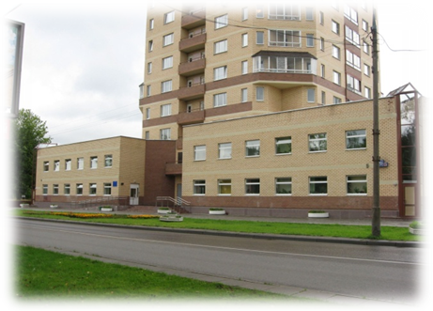
УПРАВЛЕНИЕ СОЦИАЛЬНОЙ ЗАЩИТЫ НАСЕЛЕНИЯ ЗЕЛЕНОГРАДСКОГО АДМИНИСТРАТИВНОГО ОКРУГА

ГОСУДАРСТВЕННОЕ БЮДЖЕТНОЕ УЧРЕЖДЕНИЕ ГОРОДА МОСКВЫ
ТЕРРИТОРИАЛЬНЫЙ ЦЕНТР СОЦИАЛЬНОГО ОБСЛУЖИВАНИЯ «ЗЕЛЕНОГРАДСКИЙ»

ФИЛИАЛ «САВЕЛКИ»

Корпус 320
2014 год

СОДЕРЖАНИЕ

ВВЕДЕНИЕ
- Структура ГБУ ТЦСО «Зеленоградский» филиала «Савелки»
- Численность и характеристика обслуживаемого контингента
- Социальное обслуживание населения
- Социально значимые мероприятия в 2014 году
- Основные задачи на 2015 год

ВВЕДЕНИЕ

Государственное учреждение Центр социального обслуживания «Савелки» начал свою деятельность с 1 июля 1997 года, с 2012 года функционирует как Государственное бюджетное учреждение города Москвы территориальный центр социального обслуживания «Зеленоградский» филиал «Савелки».

Обслуживаемый Учреждением район Савелки входит в состав Зеленоградского административного округа города Москвы, включая территории 3, 5, 6, 7 микрорайонов, МЖК, д. Назарьево и Восточно-коммунальная зона.

Характеристика района Савелки

Основной задачей филиала «Савелки» является реализация в районе муниципального образования Савелки государственной политики Правительства Москвы в области социальной поддержки ветеранов ВОВ, пенсионеров и инвалидов.
Усиление адресной социальной поддержки нуждающихся граждан, доступность социальных услуг, повышение качества социального обслуживания, создание условий для самореализации граждан пожилого возраста – это основные направления деятельности филиала.
Учреждение оказывает жителям района Савелки широкий спектр социально-бытовых, социально-медицинских, социально-педагогических, социально-психологических и социально-правовых услуг, а так же различные виды адресной помощи.
Следует отметить, что филиал «Савелки» максимально приспособлен для инвалидов и лиц с ограничениями жизнедеятельности: имеется лифт, специализированные санитарные узлы, поручни, таксофоны для инвалидов-колясочников, помещения оборудованы табличками пиктограммами.

В своей деятельности филиал «Савелки» тесно взаимодействует с государственными, общественными и некоммерческими организациями города Зеленограда.

Схема взаимодействия ГБУ ТЦСО «Зеленоградский»
филиала «Савелки» с организациями города

ГБУ ТЦСО «Зеленоградский» филиал «Савелки»
Управа района Савелки
Муниципальное собрание ВМО Савелки
Филиал №1 ГБУЗ «Городская поликлиника №201»
МФЦ ЗЕЛ АО
ПФР №1по г. Москве и Московской обл.
ЦКД «Зеленоград»
Центральная библиотека №273
Общественные организации ветеранов и инвалидов ЗЕЛ АО
МГС ОПОП ЗЕЛ АО
Поликлиническое отделение при ГБ № 3
ГБОУ СОШ № 854

РУСЗН «Матушкино-Савелки»
ГБУК «Выставочный зал «Зеленоград»
1.Структура ГБУ ТЦСО «Зеленоградский» филиала «Савелки» в 2014 году

Государственное бюджетное учреждение Территориальный центр социального обслуживания «Зеленоградский» филиал «Савелки» предназначено для адресного нестационарного социального обслуживания граждан старшего поколения, находящихся в трудной жизненной ситуации.
С целью оказания жителям района Савелки различных социальных услуг в филиале «Савелки» в 2014 году функционировали следующие структурные подразделения: 9.18 отделений социального обслуживания на дому; 1 отделение социально-медицинского обслуживания на дому; 1 сектор «Мобильная социальная служба»; 1 отделение дневного пребывания (взрослое) и 1 сектор срочной социальной помощи.
Заведующий филиалом

9.18 Отделения социального обслуживания

1 Сектор срочной социальной помощи
1 Отделение социально-медицинского обслуживания

1 Сектор «Мобильная социальная служба»

1 Отделение дневного пребывания (взрослое)

Большое внимание уделяется повышению профессионального мастерства и квалификации сотрудников. В 2014 году 3 заведующих отделениями ОСО и все социальные работники филиала «Савелки» прошли краткосрочные курсы по оказанию социально-медицинских услуг клиентам учреждений социального обслуживания в соответствии с требованиями профессионального стандарта. С сентября 2014 года 3 заведующих отделениями обучаются на курсах профессиональной переподготовки в ИПК ДСЗН.
С 2010 года реализуется программа «Школа социального работника», которая помогает вновь принятым и возвратившимся после длительного перерыва работникам (отпуск по беременности, отпуск по уходу за ребенком, учебный отпуск, болезнь и т.д.) повысить профессиональный уровень, обновить знания, быстро влиться в рабочий процесс.
Руководство филиала «Савелки» уделяет большое внимание состоянию здоровья сотрудников и психологического климата в коллективе. В течение года специалисты и социальные работники ходили на занятия с психологом ГБУ города Москвы «Московская служба психологической помощи населению» по вопросам снижения риска «профессионального выгорания».

2.Численность и характеристика
обслуживаемого контингента

В течение 2014 года за получением различных видов социальных услуг в филиал «Савелки» обратилось 7 807 человек. Всем обратившимся своевременно была оказана необходимая помощь и поддержка.

Численность обслуживаемого контингента
за 2014 год

Приоритетным направлением деятельности учреждения является социальная работа с гражданами старшего возраста и инвалидами.

Численность обслуживаемого контингента
граждан пожилого возраста и инвалидов по категориям

3.Социальное обслуживание населения
3.1.Отделения социального обслуживания на дому

Деятельность отделения социального обслуживания на дому направлена на максимально возможное продление пребывания граждан в привычной для них домашней обстановке и поддержание их социального, психологического и физического статуса.
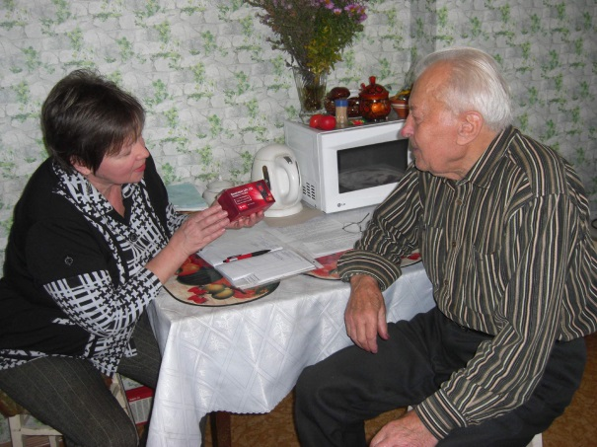
По состоянию на 01.01.2015 года в ГБУ ТЦСО «Зеленоградский» филиале «Савелки» на надомном социальном обслуживании состоят 1 102 человека, по различным причинам, оставшихся без помощи родных и близких. Из них одиноких – 238 чел., одиноко проживающих – 602 чел., супружеские пары – 242 чел. и проживающие в семьях, члены которых имеют инвалидность или достигли пенсионного возраста – 20 человек.
Социальное обслуживание на дому
Сотрудниками отделений ОСО постоянно проводится работа по выявлению граждан, нуждающихся в социальном обслуживании на дому. Только за IV квартал 2014 года были приняты на надомное обслуживание 228 человек.

Статистические данные по количеству обслуженных граждан
пожилого возраста и инвалидов за 2012-2014 гг.

Основные направления в работе отделения социального обслуживания – это приобретение и доставка продуктов питания, покупка промтоваров и медикаментов, вызов врачей на дом, сопровождение в лечебные учреждения, личностное общение.
За 2014 год гражданам, состоящим на надомном обслуживании в ГБУ ТЦСО «Зеленоградский» филиале «Савелки», была оказана следующая помощь:
- продуктовые наборы – 79 чел.;
- электронный социальный сертификат – 365 чел.;
- вещевая помощь – 89 чел.;
- материальная помощь - 10 чел;
- горячие обеды – 205 чел.;
- благотворительная продовольственная помощь - 53 чел.
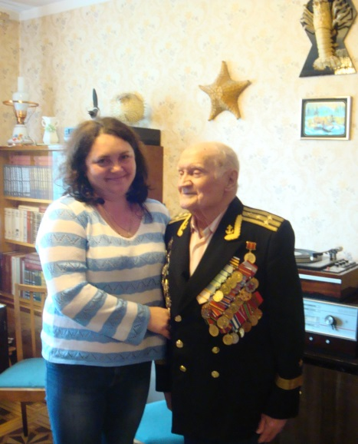
Особое внимание уделяется мерам социальной поддержки ветеранов Великой Отечественной войны. На 01.01.2015 года в филиале «Савелки» на надомном социальном обслуживании состоят 5 инвалидов ВОВ, 26 участников ВОВ и 202 ветерана ВОВ. Все они получают своевременную помощь, охвачены заботой и вниманием социальных работников.
Филиал «Савёлки» в своей деятельности по решению социально-бытовых проблем ветеранов ВОВ активно сотрудничает с Советом ветеранов района. Представители Совета ветеранов предоставляют информацию о нуждающихся гражданах района. Так же, совместно с представителями Совета ветеранов проводится социально-бытовое обследование условий проживания ветеранов (том числе лежачих), нуждающихся в различных видах социальной помощи. На всех ветеранов ВОВ (432 человека), проживающих в районе Савёлки, составлены социальные паспорта, в которых отражена полная информация о потребностях и нуждаемости в различных видах социальной помощи, своевременно проводиться их актуализация.
Социальная поддержка ветеранов ВОВ
Во исполнение поручения руководителя Аппарата Мэра и Правительства Москвы от 03.03.2014 г № 4-19-9979/3-4-5 выполнен комплекс мероприятий по проведению косметического ремонта жилых помещений, в которых проживают ветераны ВОВ. По району Савелки было заявлено на ремонт квартир 9 человек, из них выполнены работы в полном объеме в квартирах у 7 ветеранов ВОВ (2 человека отказались по состоянию здоровья).
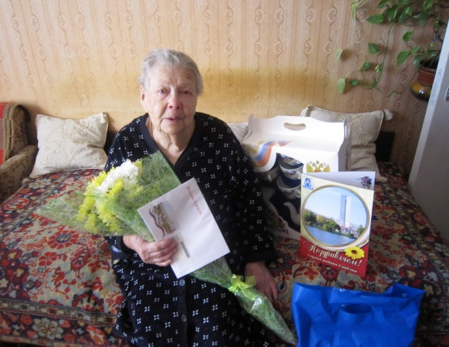
В течение 2014 года совместно с УСН Зел АО и Управой района Савелки были организованы персональные поздравления от имени Президента РФ ветеранам ВОВ в связи с юбилейными днями рождения. Было поздравлено 32 человека, юбилярам были вручены памятные подарки, цветы и конфеты.
Поздравление с 95-летним юбилеем
Председатели Совета ветеранов района входят в состав комиссии по выделению остронуждающимся ветеранам товаров длительного пользования. В 2014 году товарами длительного пользования были обеспечены 16 ветеранов ВОВ.
В начале 2014 года сотрудниками структурных подразделений ОСО было проведено анкетирование отдельных категорий жителей города Москвы. В результате мониторинга были выявлены индивидуальные потребности в социальных услугах, а также нуждаемость в товарах длительного пользования.

Данные по количеству товаров длительного пользования, выделенных остронуждающимся жителям округа, ветеранам ВОВ и инвалидам 1 группы, а также инвалидам 2 группы 3 степени за 2012-2014 гг.

Год | 2012 | 2013 | 2014
Бытовая техника (шт.) | 116 | 117 | 394

Сотрудниками отделений ОСО постоянно проводится работа с гражданами «группы риска», направленная на выявление нуждающихся в социальной обслуживании. Составлены социальные паспорта на 639 человек, ведется их ежеквартальная актуализация.
Филиал «Савелки» оказывает содействие в оказании следующих видов услуг: санитарно-гигиенические услуги; комплексная уборка квартир; патронажные социальные услуги; патронажные социально-медицинские услуги.

Динамика оказания адресной социальной помощи
2012 – 2014 гг.

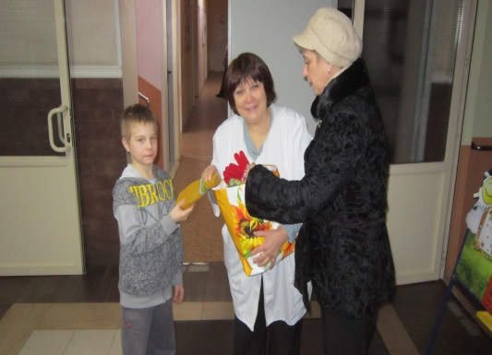
В рамках реализации социальной программы «Помним, любим, помогаем» регулярно организуются поздравления с юбилейными и значимыми датами инвалидов и пенсионеров, состоящих на надомном обслуживании. Воспитанники школы № 854 с удовольствием готовят праздничные танцевальные номера, открытки и сувениры. Студенты Медицинского колледжа №8 проводят дополнительную уборку квартир тяжелобольным клиентам отделений, а так же сопровождают инвалидов-колясочников на экскурсиях.
В филиале «Савелки» ежегодно проходит благотворительная акция «Тепло наших рук – детям!». В акции принимают активное участие клиенты и сотрудники филиала. Они с большим удовольствием изготавливают тёплые вязаные вещи (носочки, варежки, шапочки, шарфы и др.) для детей, воспитанников социально-реабилитационного центра «Крюково». 17 декабря 2014 года вещи были переданы в СРЦ «Крюково».
Акция
«Тепло наших рук – детям!»
В Великий и Рождественский пост священник Никольской церкви проводил исповедь и причастие на дому для 135 тяжелобольных клиентов отделений.

В ГБУ ТЦСО «Зеленоградский» в 2014 году работало 2 отделения социально-медицинского обслуживания на дому, из них 1 отделение территориально находилось в филиале «Савелки». По состоянию на 01.01.2015 года на надомном обслуживании в этом отделении состояло 63 человека, из них 21 человек проживали на территории района Савелки (2 УВОВ, 7 ВВОВ и 12 инвалидов). Медицинскими сестрами отделения велось постоянное наблюдение за состоянием здоровья пациентов, кормление ослабленных больных, санитарно-гигиенический уход.

С 1 января 2015 года в связи с оптимизацией сети, отделения социально-медицинского обслуживания были сокращены. Клиенты из отделения были переданы на обслуживание в отделение социального обслуживания на дому и сектор «Мобильная социальная служба». Все социальные работники филиала «Савелки» прошли краткосрочные курсы по оказанию социально-медицинских услуг клиентам учреждений социального обслуживания в соответствии с требованиями профессионального стандарта.

3.2 Сектор «Мобильная социальная служба»

Сектор «Мобильная социальная служба» ведет активную работу по претворению в жизнь требований современного общества, повышению жизнеобеспечения таких социальных групп как пенсионеры, инвалиды, многодетные семьи, семьи с детьми-инвалидами и людей, оказавшихся в трудной жизненной ситуации. Сектор предназначен для оказания разовых и систематических услуг социального обслуживания, ориентированных на индивидуальные потребности клиентов. В целях расширения спектра предоставляемых услуг, обслуживание клиентов осуществляли не только социальные работники, но и медицинские сестры.
За 2014 год социальные услуги получили 731 человек. участникам и инвалидам ВОВ услуги оказывались 40 раз, ветеранам ВОВ –127 раз, вдовам ветеранов ВОВ – 14 раз, инвалидам – 471 раз, пенсионерам – 76 раз, одиноким родителям - 3 раза.
В 2014 году наиболее востребованными у граждан были следующие социальные услуги:
- обработка пролежней, раневых поверхностей, осуществление перевязок – 791 усл.,
- покупка и доставка продуктов питания – 766 усл.,
- втирание лекарственных средств – 619 усл.
- наблюдение за состоянием здоровья клиента и его оценка – 590 усл.,
- содействие в обеспечении лекарственными средствами по заключению врачей – 418 усл.,
- обтирание, обмывание – 408 усл.,
- доставка промышленных товаров – 261 усл.

Динамика оказания адресной помощи гражданам, находящимся
в трудной жизненной ситуации за 2012-2014 года

Из выше приведенных данных видно, что количество услуг с каждым годом растет, что говорит о постоянной востребованности данного вида деятельности учреждения.

Гражданам пожилого возраста и инвалидам, не имеющим права на бесплатное социальное облуживание, т.е. гражданам, проживающим в семьях с родственниками трудоспособного возраста, имеющим детей трудоспособного возраста, а так же в других случаях по их личному желанию, сектором оказываются услуги на платной основе. За 2014 год сектором «Мобильная социальная служба» было оказано 255 платных социальных услуг на сумму 60 890 руб.

Одно из направлений деятельности филиала «Савелки» - работа по оказанию адресной неотложной помощи разового характера гражданам старшего поколения и инвалидам, находящимся в трудной жизненной ситуации и остро нуждающимся в социальной поддержке. За 2014 год в сектор срочной социальной помощи обратилось 5 510 человек. Всем обратившимся были оказаны различные виды помощи: вещевая – 309 чел., продуктовая - 1 321 чел., бесплатное горячее питание – 340 чел., другие виды помощи – 3 540 чел.

3.3. Отделение дневного пребывания (взрослое)

В целях повышения качества жизни граждан старшего поколения и создания условий для активного долголетия на базе филиала «Савелки» работает отделение дневного пребывания. Главная задача работы отделения - организация комплекса мероприятий, направленных на решение проблем одиночества и дефицита общения пожилых людей, удовлетворение потребности клиентов в знаниях, культуре, искусстве, литературе.
За 2014 год Отделение дневного пребывания посетило 330 пенсионеров и инвалидов, из них участников ВОВ - 2 чел., ветеранов ВОВ - 23 чел., одинокопроживающие - 228 чел., одиноких – 16 чел., и 64 чел. - впервые обратившиеся жители округа. К значимым датам было проведено 12 культурно-массовых мероприятия, которые посетили 417 человека.
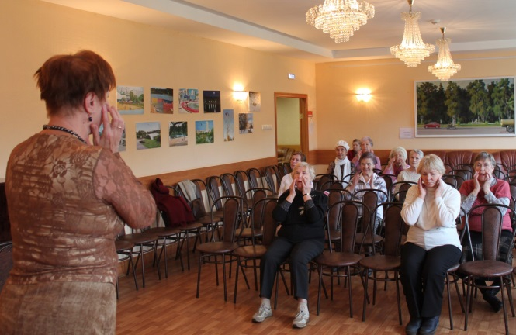
Самый первый рецепт долголетия - активное движение. Физические упражнения тренируют сердечно-сосудистую и дыхательную системы, помогают сохранить и даже улучшить ловкость, выносливость и координацию. В течение 2014 года в отделении проводились занятия в тренажерном зале, которые посетили 102 чел., занятия оздоровительной физкультурой - 316 чел., трижды в неделю клиенты получали фиточай.
Занятие оздоровительной гимнастикой
Важнейшим условием долголетия является духовное совершенствование и позитивный взгляд на жизнь. Чтобы помочь пожилым людям преодолеть одиночество и предоставить возможность общаться еженедельно в отделении дневного пребывания работали разнообразные кружки:
- 3 кружка коллективов художественной самодеятельности, которые посетило 37 чел.;
- кружок креативного рукоделия «Родонит» - посещали 5 чел.;
- работал класс компьютерной грамотности, в котором занимались 60 чел., а так же 187 чел. были обучены пользованию порталом гос. услуг;
- проходили танцевальные вечера «Я пригласить хочу на танец Вас..», каждый танцевальный вечер посетили не менее 35 чел.;
Открытый урок «Компьютер в нашем доме»
- кружок по выращиванию комнатных растений «Узумбарская фиалка» посещали 16 чел.;
- кружок «С фотокамерой в руках» посещали 33 чел.;
- кружок «Калейдоскоп» посещали 311 чел.

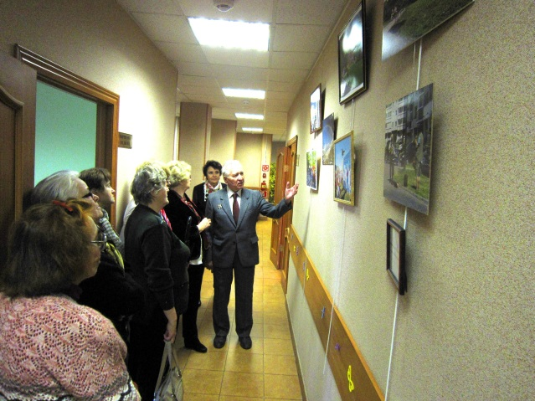
К значимым датам проходили выставки художественного творчества клиентов отделения дневного пребывания: живопись, фотоработы, изделия из кожи и в технике декупаж, изо-репортажи и другие.
Презентация фотовыставки «Мой город»

В рамках программы для пенсионеров «Университет 3-го возраста» ежемесячно проводились встречи клиентов отделения со специалистами Пенсионного фонда и представителями РУСЗН, по вопросам предоставления мер социальной поддержки жителям г. Москвы; с председателем ОПОП района Савелки, по вопросу предотвращения фактов мошенничества с лицами пожилого возраста, занятия с психологом, которые посетили 359 человека.
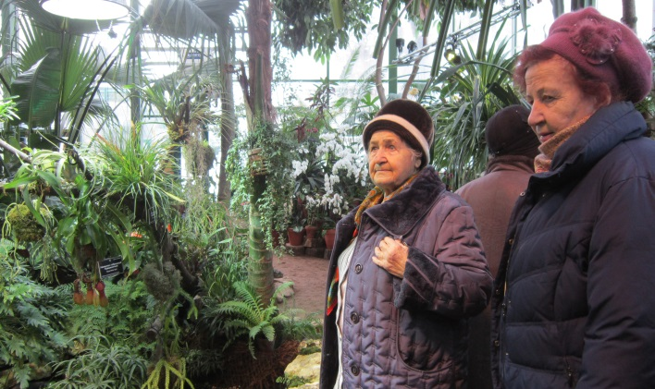
В рамках социального туризма ежемесячно проводились экскурсии по городу: посещение ДК «Зеленоград»; Префектуры; Государственного историко-краеведческого музея; Городской библиотеки № 273; «Творческого лицея»; прогулки в лесопарковых зонах города, которые посетили 149 человек. А так же, проведено 20 экскурсий по историческим местам Москвы и Московской области, которые посетили 315 человек.
Экскурсионная поездка в Ботанический сад
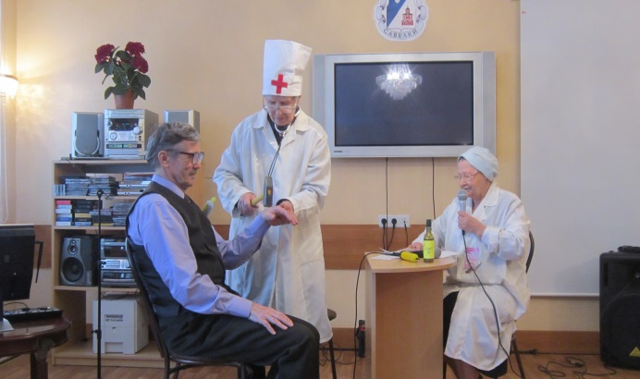
Для поддержания активного образа жизни граждан старшего поколения и реализации их творческого потенциала в отделении постоянно проводятся концерты, музыкальные салоны, литературные вечера. К памятным датам и праздникам организовываются музыкально-развлекательные мероприятия совместно с управой района Савелки и детскими коллективами школы №854. Традиционно в конце каждой смены проходил «Концерт-эстафета» - концерт художественной самодеятельности клиентов, отдыхающих в отделении дневного пребывания.
Шуточная сценка «У врача»
В 2014 году в отделении были разработаны и успешно реализованы новые формы работы:
- кружок китайской живописи У-син, который дает возможность научиться открывать себя при помощи кисти и красок;
- экологический кружок, совместно с экологом леспромхоза города Зеленограда, в рамках которого прошли прогулки с орнитологом в лесопарковой зоне с целью изучения природы родного края.
В рамках года культуры в филиале «Савелки» для граждан старшего поколения прошёл цикл музыкальных тематических программ под общим названием «Поэт и песня», посвященных творчеству поэтов-песенников: Михаилу Таничу, Роберту Рождественскому и Андрею Дементьеву

3.4.Социальная поддержка малообеспеченных граждан
из внебюджетных источников

Благодаря активной работе сотрудников филиала «Савелки», с целью привлечения различных организаций к оказанию благотворительной помощи нуждающимся гражданам, за отчетный период было оказано помощи на 720 270 руб.
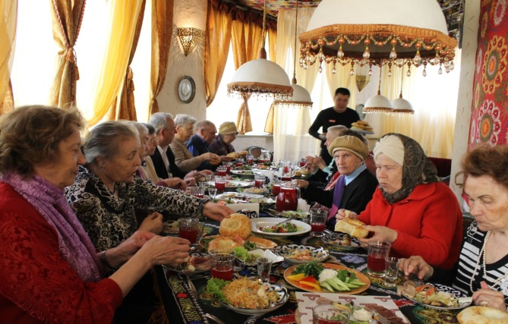
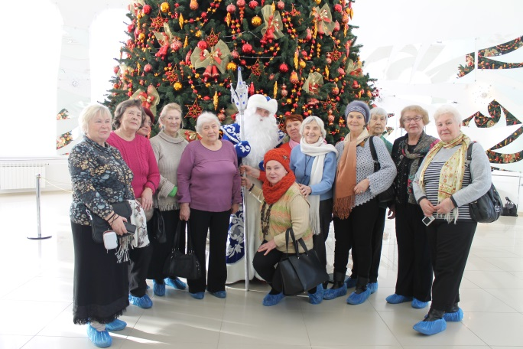
В 2014 году клиенты филиала «Савелки» благотворительно посетили 45 различных культурно-массовых мероприятий. Общий охват составил 1 920 человек. Было организовано 28 разноплановых экскурсий в музеи, монастыри и усадьбы Москвы и ближайшего Подмосковья, которые посетили 675 человек. Большой популярностью среди клиентов пользовались посещения театров, выставок и концертов. За 2014 год благотворительные билеты на спектакли и концерты получили 902 человека.
Музей елочной игрушки «Клинское подворье»
К праздничным датам для клиентов филиала «Савелки» проводились благотворительные обеды в кафе и ресторанах города Зеленограда, на которые были приглашены 95 человек.
Благотворительный обед
К празднику Светлого Воскресения Христова одиноким и одинокопроживающим пенсионерам и инвалидам на благотворительной основе были вручены 200 пасхальных куличей и 1 200 крашеных яиц. Ко Дню Победы компания ООО «Никор-Н» предоставила 15 ветеранам ВОВ праздничные продовольственные наборы. Ко Дню инвалида ОАО «НИИ «Элпа» подарила инвалидам 30 приборов для измерения артериального давления.
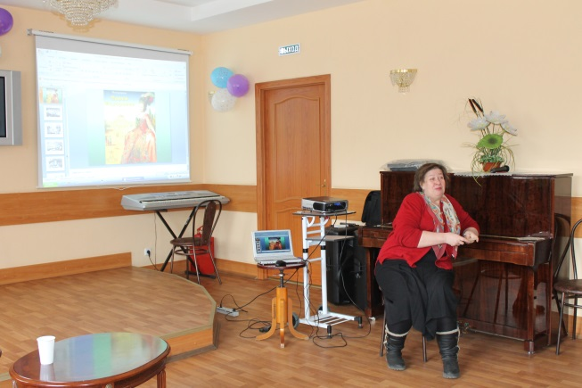
Сотрудниками филиала «Савелки» ведется постоянная взаимосвязанная работа с добровольцами. Волонтеры оказывают помощь в сопровождении и транспортировке инвалидов-колясочников, предоставляют социально-бытовые услуги (помощь в уборке квартир). Особое место отводится получению волонтерами теоретических знаний. 15 марта 2014 года на базе филиала «Савелки» состоялось открытое занятие «Школы волонтёров» на тему: «История меценатства и благотворительности России»». Лекцию для студентов медицинского колледжа № 8, сотрудников и клиентов филиала читала доктор исторических наук, профессор РГСУ Т.Б. Кононова. Аудитория проявила огромный интерес, тема милосердия и развития волонтёрского движения никого не оставила равнодушным.
Лекция
«Школы волонтеров»

3.5 Организация работы по оказанию платных социальных услуг населению

В целях расширения спектра предоставляемых услуг ГБУ ТЦСО «Зеленоградский» филиал «Савелки» предоставляет платные социальные услуги. За 2014 год было предоставлено дополнительных платных услуг на сумму 637 752 рублей, услуги получили 1956 человек.

Динамика оказания платных социальных услуг населению
за 2012-2014 гг.
 | 2012 год | 2013 год | 2014 год
Кол-во граждан, которым были оказаны платные услуги (чел.) | 443 | 1235 | 1956
Кол-во средств, полученных за предоставление платных услуг (руб.) | 104 606 | 340 123 | 637 752

Филиал «Савелки» предоставляет различные виды социальных услуг на платной основе: от похода в магазин, аптеку и приготовления еды до уборки в доме и прогулки по городу.

Наиболее востребованные у граждан виды платных социальных услуг в 2014 году

- Социально-значимые мероприятия в 2014 году:

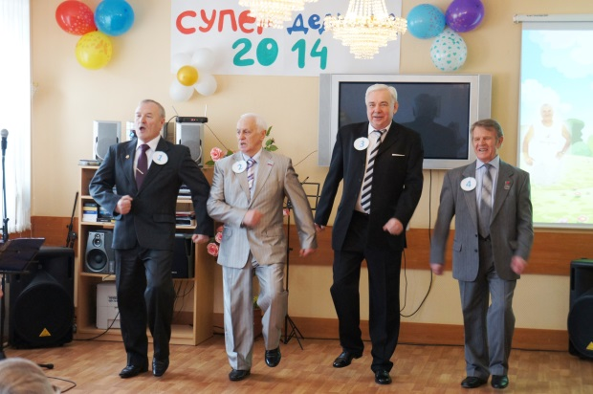
- 21 февраля 2014 года впервые состоялся окружной конкурс «Супер дедушка 2014», приуроченный ко Дню защитника Отечества. Главная цель конкурса укрепление семейных ценностей, родительского авторитета, чувства гордости за свою семью. Супер дедушкой филиала «Савелки» стал В.Е. Баранов, который с честью прошел все испытания, проявив смекалку и обаяние. В полной растерянности жюри так и не смогло определиться с первым местом, поэтому каждый участник стал победителем в определенной номинации.
Конкурс
«Супер дедушка 2014»

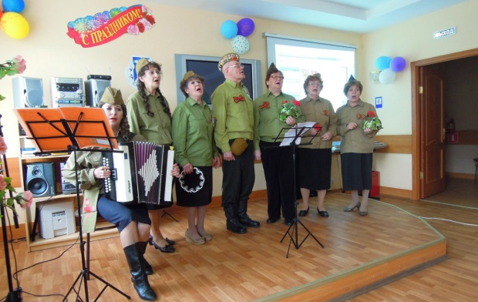
- В рамках празднования Дня Победы, 28 апреля 2014 года в актовом зале филиала «Савелки» прошел 1 Тур Фестиваля художественного творчества «Победа одна на всех», в котором приняли участие солисты и творческие коллективы филиала. Мероприятие было организовано совместно с окружным Советом ветеранов. В программе прозвучали песни, стихи военных лет, в финале выступил сводный хор участников концерта, звучала песня А.Н. Пахмутовой «Поклонимся великим тем годам». Председатель культмассового сектора окружного Совета ветеранов отметила профессиональный уровень самодеятельных артистов, хорошую организацию фестиваля.
Фестиваль
«Победа одна на всех!»

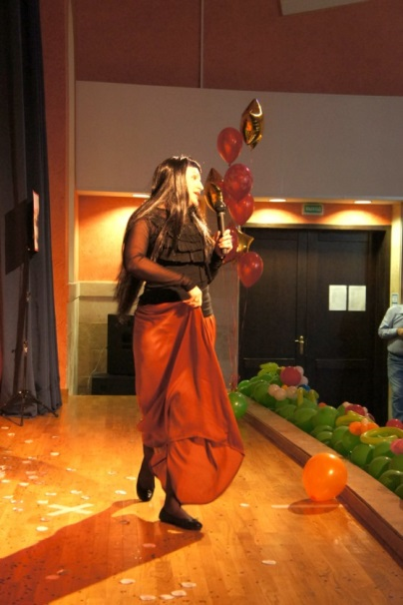
- 15 мая 2014 года прошел ежегодный окружной конкурс профессионального мастерства «Социальный работник 2014» под девизом «Добрый город: забота и поддержка». В конкурсе приняла участие Наталья Комлева – социальный работник филиала «Савелки», которая в своем творческом номере блистательно спародировала Елену Ваенгу.
Конкурс
«Социальный работник»

- В мае 2014 года состоялся I Фестиваль конкурсов, клубов по интересам и университетов третьего возраста для граждан, на котором Зел АО занял 1 место в номинации "За лучшую досуговую программу и клубную работу с москвичами третьего возраста» и 3 место в номинации "Лучший университет третьего возраста".

- 5 июня 2014 года состоялось торжественное собрание сотрудников, приуроченное к празднованию Дня социального работника. С теплыми словами к сотрудникам обратились глава Управы района Савелки А.Е. Макшанцев, главный специалист УСЗН И.В. Клюквина, директор ГБУ ТЦСО «Зеленоградский» И.Г. Колесникова и заведующий филиалом «Савелки» Г.Е. Францева. В ходе мероприятия почетными грамотами и благодарностями были награждены лучшие сотрудники филиала.

- 27 июня 2014 года на сцене Государственного центрального концертного зала «Россия» в Лужниках прошел I Молодежный фестиваль социальной защиты населения города Москвы, в котором приняли активное участие специалисты филиала «Савелки». Основной целью фестиваля является предоставление возможности для самовыражения и развития творческой активности молодых соцработников.
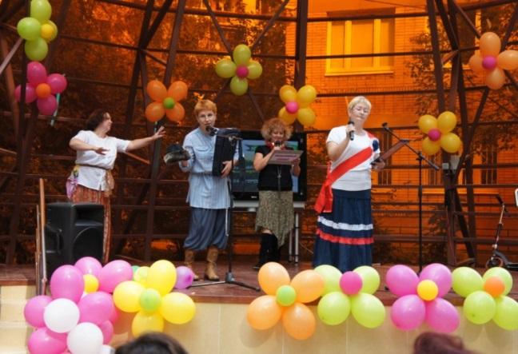
- 22 августа 2014 на территории ГБУ ТЦСО "Зеленоградский" состоялся окружной этап фестиваля коллективов художественной самодеятельности из числа сотрудников органов и учреждений социальной защиты населения. В этом году фестиваль прошел под девизом «Москва – город добрых дел». Филиал «Савелки» представляла театральная студия «Содружество поколений», которая разыграла мини-спектакль «Дарить радость добрых дел».
Фестиваль коллективов художественной самодеятельности

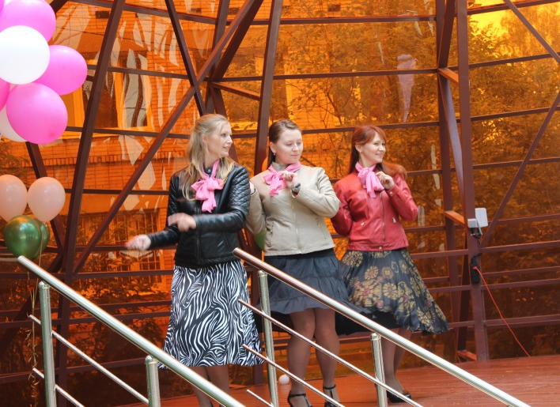
- В рамках празднования Дня города, 27 августа 2014 года на территории ГБУ ТЦСО «Зеленоградский» состоялись традиционные народные гуляния «Августовские посиделки», в которых приняли участие сотрудники и клиенты филиала «Савелки». Почетным гостем мероприятия стал министр правительства Москвы, руководитель ДСЗН города Москвы В.А. Петросян. В праздничном концерте приняла участие театральная студия «Содружество поколений» филиала «Савелки».
Праздник «Августовские посиделки»

- В сентябре 2014 года сотрудники филиала «Савелки» приняли активное участие в выборах шестого состава Московской городской думы. Была проведена разъяснительная работа с пенсионерами и инвалидами, состоящими на надомном обслуживании, организовано сопровождение на избирательные участки. Для тяжелобольных подопечных, не выходящих из дома, была организована доставка урн для голосования на дому.
- 4 октября 2014 года в филиале «Савелки» прошел «День открытых дверей», который посетили 285 человек, из них 89 человек впервые пришли в учреждение. Сотрудники филиала подготовили для гостей интересную и насыщенную программу, в течение дня прошли мастер-классы по декупажу, карвингу, открытый урок по компьютерной грамотности, занятия в тренажерном зале, консультации со специалистами РУСЗН и филиала «Савелки». Вечер завершил праздничный концерт «Заходите к нам на чай» и танцевальная программа.
Мастер-класс по карвингу

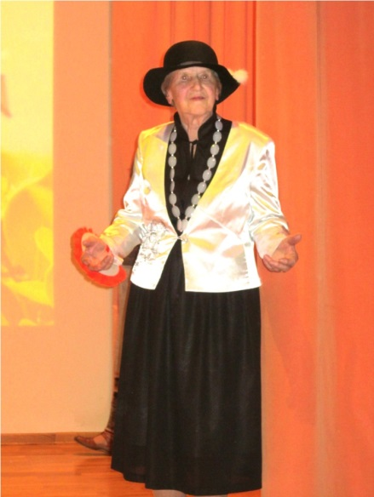
- 7 октября 2014 года состоялся окружной этап конкурса «Московская Супер бабушка – 2014». Главная цель конкурса развитие и пропаганда семейных ценностей и традиций, чествование женщин, достойно воспитывающих детей и внуков, развивающих таланты членов семьи. Супер бабушкой филиала «Савелки» стала Н.В. Арцишевская, которая продемонстрировала неповторимость, шарм, обаяние, интеллектуальные, спортивные и танцевальные способности. «Супер бабушка» - это не только конкурс, где нестареющие душой участницы могут показать все свои творческие способности, это еще и увлекательное, зрелищное шоу, теплый праздник!
Конкурс «Супер бабушка – 2014»

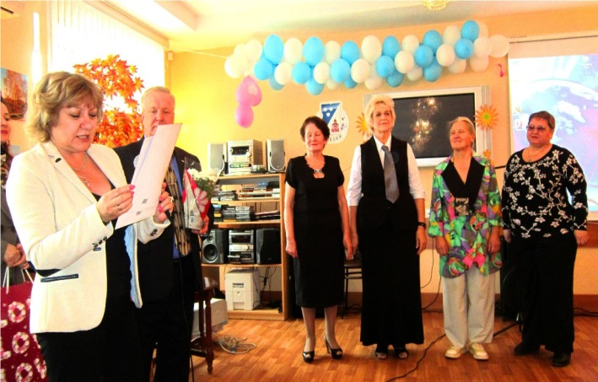
- 22 октября 2014 г. в филиале «Савелки» состоялся окружной этап городского Конкурса по информационным технологиям среди граждан старшего поколения. Конкурс направлен на развитие внутреннего потенциала и самореализацию граждан старшего поколения. Цель Конкурса – приобщение пожилых жителей города Москвы к миру современных информационных технологий и привлечение их к активному участию в жизни общества. Конкурсанты соревновались в умении пользоваться электронной почтой, искать информацию в сети интернет, создавать и редактировать документы. Через видеосвязь жюри и зрители из актового зала могли наблюдать за ходом соревнований участников, которые находились в компьютерном классе. В ходе сложнейшей борьбы лучшей была признана Розенталь Людмила Дмитриевна, представитель филиала «Савелки»
Конкурс по информационным технологиям среди граждан старшего поколения
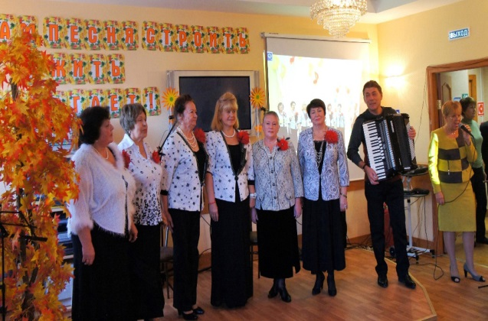
- 28 октября 2014 г. в актовом зале филиала «Савелки» состоялся окружной Смотр-конкурс самодеятельных коллективов и исполнителей «Песни прошлых лет». В этом году Смотр-конкурс прошел под девизом «Нам песня строить и жить помогает!». Филиал «Савелки» на конкурсе достойно представил ансамбль «Экспромт». Внеконкурсную концертную программу продолжили детский фольклорный ансамбль «Ладушки» и трио «Отражение».
Конкурс
«Песни прошлых лет»

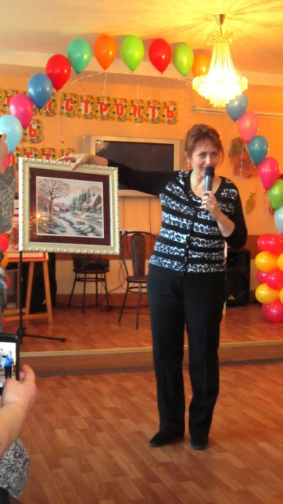
- 20 ноября 2014года в актовом зале филиала «Савелки» прошел ежегодный концерт-награждение победителей конкурса изобразительного искусства среди жителей района "Савелкинские таланты". Мероприятие было организовано совместно с Внутригородским муниципальным образованием Савелки в городе Москве. Вечер открыла Глава муниципального округа И.В. Юдахина. С большим успехом прошли выступления детских коллективов школы №854. Была организована выставка прикладного искусства жителей района в техниках: декупаж, флористика, вышивка, терра-техника, топарий и др. Всем участникам были вручены благодарственные письма и памятны подарки.
«Савелкинские таланты – 2014»

- По заданию правительства Москвы, в апреле и ноябре 2014 года были проведены очередные этапы Мониторинга качества жизни пожилых людей.

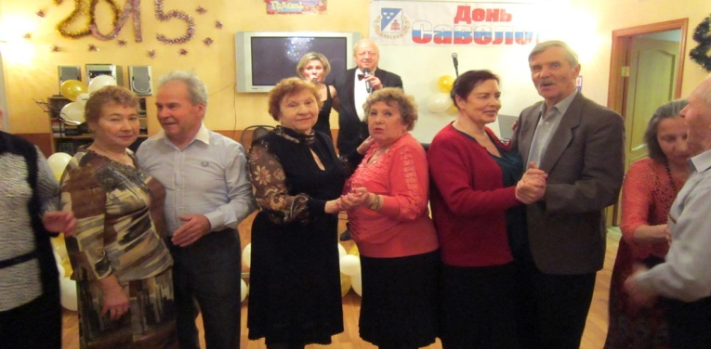
- 18 декабря 2014 года в филиале «Савелки» для жителей района Савелки было организовано мероприятие, приуроченное к празднованию Дня рождения внутригородского муниципального образования Савелки в городе Москве. Инициативу проведения праздника взял на себя Совет депутатов муниципального округа Савелки. Вечер открыла Глава муниципального округа И.В. Юдахина. В концерте приняли участие детские коллективы и артисты. Всем гостям праздника были вручены новогодние сувениры. Вечер завершился танцевальной программой под живую музыку. В зале царила настоящая предновогодняя, праздничная атмосфера.
День рождения внутригородского муниципального образования Савелки

- В декабре прошел VIII Московский фестиваль прикладного искусства для инвалидов «Я такой же, как ты!», на котором свои творческие работы представили клиенты филиала «Савелки». Основная цель фестиваля – создать условия для социальной реабилитации инвалидов, предоставить им возможность реализации продукции, изготовленной собственными руками, поэтому выставка-ярмарка проходила под девизов «Приходи! Посмотри! Купи!».

- Основные задачи на 2015 год

- Реализация Федерального Закона от 28.12.2013 года №442-ФЗ «Об основах социального обслуживания граждан в Российской Федерации»
- Реализация государственной программы «Социальная поддержка жителей города Москвы на 2012-2016 гг.», разработанной в соответствии с постановлением Правительства Москвы от 02.02.2011 года № 23-ПП «Об утверждении перечня первоочередных государственных программ города Москвы».
- Увеличение объемов оказания платных социальных услуг населению путем размещения информации в СМИ и в общественных местах. Расширение ассортимента дополнительных платных социальных услуг населению
- Постоянная работа с базой данных «Ассоциация жителей Москвы в поддержку системы социальной защиты»
- Дальнейшая реализация и усовершенствование программ и проектов, разработанных в учреждении: «Помним, любим, помогаем», «Активное долголетие», программа для сотрудников «Забота»
- Проведение и участие в работе «круглых столов», семинаров, конференций в учреждениях социальной сферы.
- Постоянное сотрудничество с государственными, религиозными и общественными организациями.
- Расширение взаимодействия с различными общественными молодёжными организациями. Привлечение добровольческого движения (волонтеров) для оказания различных видов помощи нуждающимся гражданам.
- Увеличение количества благотворительных мероприятий для клиентов учреждения за счет привлечения новых спонсоров.

